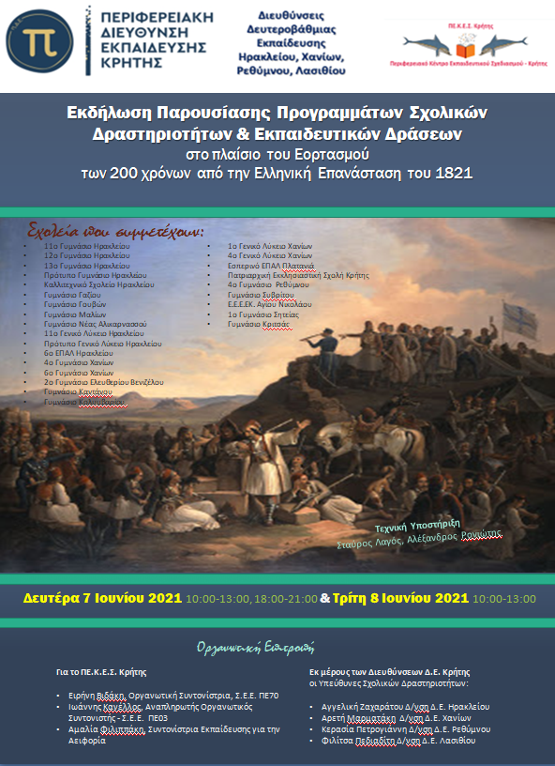
ΕΚΔΗΛΩΣΗ ΠΑΡΟΥΣΙΑΣΗΣ
ΠΡΟΓΡΑΜΜΑΤΩΝ ΣΧΟΛΙΚΩΝ ΔΡΑΣΤΗΡΙΟΤΗΤΩΝ
& ΕΚΠΑΙΔΕΥΤΙΚΩΝ ΔΡΑΣΕΩΝ
στο πλαίσιο του Εορτασμού
των Διακοσίων Χρόνων από την Ελληνική Επανάσταση του 1821
ΠΡΟΓΡΑΜΜΑ
ΔΕΥΤΕΡΑ 7 ΙΟΥΝΙΟΥ 2021
ΠΡΩΙ (10:00-13:00)
ΓΕΝΙΚΟΣ ΣΥΝΤΟΝΙΣΜΟΣ : ΦΙΛΙΠΠΑΚΗ ΑΜΑΛΙΑ

1^{Η} ΣΥΝΕΔΡΙΑ
ΠΡΟΕΔΡΕΙΟ: Βιδάκη Ειρήνη – Ζαχαράτου Αγγελική

Σύνδεση μέσω Youtube: https://youtu.be/4G2nDHfFwHo

10:00-10:15 | ΕΝΑΡΞΗ - ΧΑΙΡΕΤΙΣΜΟΙ
10:15-13:00 | 4ο Γυμνάσιο Ρεθύμνου  «Η Χάρτα του Ρήγα..Αφηγείται» Συκιώτη Φλωρέττα ΠΕ02  «Τα 200 Χρόνια από την Ελληνική Επανάσταση στην Πληροφορική» Προεστάκης Νικόλαος ΠΕ86  «Τα Playmobil στην Επανάσταση του ´21» Θεοχαράτου Ευγενία ΠΕ81  «Ελληνική Επανάσταση 1821-2021: Ένα Εικονογραφημένο Ταξίδι στο Χωροχρόνο» Καραντζίκου Ελένη ΠΕ02  «Οι Λόγιες Ελληνίδες & Φιλελληνίδες της Επανάστασης» Βασάκη Μαρία-Ελένη ΠΕ02
Γυμνάσιο Καντάνου
«Η Επανάσταση για Ελευθερία στην Περιοχή του Σελίνου το 1821 ως Πηγή Έμπνευσης και Καλλιτεχνικής Έκφρασης» Φλουρή Μαρία ΠΕ02, Καρακώστα Λουκία ΠΕ79.1
11^{ο} ΓΕΛ Ηρακλείου
«Ο Οδυσσέας Ανδρούτσος στο Θέατρο Σκιών», Περακάκη Πολυξένη ΠΕ02
«“Εις σε Φιλτάτη μου Πατρίς…” Από τους Στίχους της Αντωνούσας Καμπουράκη στους Ιστορικούς Τόπους της Κρήτης». Αξιοποίηση του Έργου της Α. Καμπουράκη “Ποιήματα Τραγικά” στη Διδακτική Πράξη» Κοκκινογένη Μαρία ΠΕ02
«Η Ιστορία …επί Σκηνής» Ζεάκη Παρασκευή ΠΕ02, Κοκκινογένη Μαρία ΠΕ02
1^{ο} Γυμνάσιο Σητείας
«Πρόσωπα Επανάστασης»
«Επανάσταση & Τέχνη» Μετζογιαννάκη Μαρία ΠΕ02
Πρότυπο ΓΕΛ Ηρακλείου & 11^{ο} Γυμνάσιο Ηρακλείου
«Το 1821 Εμπνέει - τα Παιδιά Δημιουργούν: μία Συνεργασία του Πρότυπου ΓΕΛ Ηρακλείου με το 11ο Γυμνάσιο Ηρακλείου στο Πλαίσιο του Προγράμματος Γλωσσικού Γραμματισμού"
Φιολιτάκη Μαρία ΠΕ02, Χουρσάν Χρυσή ΠΕ02, Αθανασάκη Μαρία ΠΕ80, Χρηστάκη Κλειώ ΠΕ08

ΔΕΥΤΕΡΑ 7 ΙΟΥΝΙΟΥ 2021
ΑΠΟΓΕΥΜΑ (18:00-21:00)
Σύνδεση μέσω Youtubehttps: https://youtu.be/bcph2tRh2xM

2^{Η} ΣΥΝΕΔΡΙΑ
ΠΡΟΕΔΡΕΙΟ: Κανέλλος Ιωάννης - Πετρογιάννη Σούλα
18:00-18:15 | ΕΝΑΡΞΗ - ΧΑΙΡΕΤΙΣΜΟΙ
18:15-21:00 | Γυμνάσιο Μαλίων  «Διερευνώντας με τους Μαθητές τον Χαρακτήρα της Επανάστασης του 1821: Εθνική ή Κοινωνική;» Κασωτάκη Καλλιόπη ΠΕ02
12^{ο} Γυμνάσιο Ηρακλείου
«Οι Εθνικοί Ευεργέτες : η Ραχοκοκαλιά του υπό Διαμόρφωση
Ελληνικού Κράτους: Αυστροουγγαρία» Γκιαουράκη Πολυτίμη ΠΕ02
Γυμνάσιο Συβρίτου
«Κρήτη 1821-1898: Τοπία των Επαναστάσεων» Αντωνάκης Ζαχαρίας ΠΕ02
13^{ο} Γυμνάσιο Ηρακλείου
«ΜΑΚΡΥΓΙΑΝΝΗΣ – ΖΩΓΡΑΦΟΣ: 24 Εικόνες 200 Χρόνια μετά, κάτι Έχουν να μας Πουν…» Καρακώστα Παϊσιούλα ΠΕ02
Γυμνάσιο Γαζίου
«ΛΟΥΚΗΣ ΛΑΡΑΣ’ Δ. ΒΙΚΕΛΑ: από την Αρχαΐζουσα στην Νέα Ελληνική με Φόντο την Ελληνική Επανάσταση» Διαμαντή Βλασία ΠΕ02
Γυμνάσιο Κολυμβαρίου
«Η Επανάσταση του 1821 στην Επαρχία Κισσάμου» Σπανουδάκης Γεώργιος ΠΕ01
Η Επανάσταση του 1821 μέσα από τη Λογοτεχνία & «Τα Ελληνόπουλα στον Εθνικό Αγώνα» Κουφογιαννάκη Κυριακή ΠΕ02
2ο Γυμνάσιο Ελευθερίου Βενιζέλου Χανίων
«Απόπειρες Διερευνητικής & Βιωματικής Μάθησης με Αφορμή την Επέτειο για το 1821» Μέμος Γεώργιος ΠΕ 01 & ΠΕ 05
Εσπερινό ΕΠΑΛ Πλατανιά
«200 Χρόνια μετά την Επανάσταση με τα Μάτια των Μαθητών του Εσπερινού ΕΠΑΛ Πλατανιά» Μαλανδράκη Μαρία ΠΕ80, Πετράκης Νικόλαος ΠΕ 88, Κωστάκη Ελένη ΠΕ80, Μπυράκη Αργυρή ΠΕ03, Κουρής Σπυρίδων ΠΕ 80 , Μπέκος Ιωάννης ΠΕ82, Μιχαλούδη Ελπινίκη ΠΕ02
Πρότυπο Γυμνάσιο Ηρακλείου
«Ιστοριογραμμή με Σημαντικά Γεγονότα και Προσωπικότητες της Επανάστασης που “Συναντάμε” Περιδιαβαίνοντας τους Δρόμους και τις Πλατείες της Πόλης μας» Πιτερού Βασιλική ΠΕ07, Χαρκιωτάκη Ασημένια ΠΕ02
Καλλιτεχνικό Σχολείο Ηρακλείου
«Δεν τα Μάθαμε Καλά» Παπαδοπούλου Ευαγγελία-Μυρτώ καθηγήτρια χορού, Καλουδιώτη Μαρία ΠΕ11, Παλτόγλου Μαριάνθη καθηγήτρια χορού, Φάσουρα Μαρία ΠΕ79.01, Αλεξάκης Βαγγέλης ΠΕ03
6^{ο} ΕΠΑΛ Ηρακλείου
«Η Ελληνική Επανάσταση του 1821 μέσα από την Τέχνη: Τα Έργα Ζωγραφικής» Μαραθιανού Αθηνά ΠΕ02

ΤΡΙΤΗ 8 ΙΟΥΝΙΟΥ 2021
ΠΡΩΙ (10:00-13:00)
Σύνδεση μέσω Youtube: https://youtu.be/heCrs3gworo

3^{Η} ΣΥΝΕΔΡΙΑ
ΠΡΟΕΔΡΕΙΟ: Μαρματάκη Αρετή- Πεδιαδίτη Φιλίτσα

10:00-10:15 | ΕΝΑΡΞΗ - ΧΑΙΡΕΤΙΣΜΟΙ
10:15-13:00 | ΕΕΕΕΚ Αγίου Νικολάου  «Λαογραφικό Μουσείο Νεάπολης & Τοπική Ιστορία» Μαυροειδής Γεώργιος ΠΕ88, Θεουλάκη Ραφαηλία ΠΕ02, Πανέ Ζωή ΠΕ08
Γυμνάσιο Ν. Αλικαρνασσού
«Ιωάννης Καποδίστριας - Προτεραιότητά του η Παιδεία»
Σφυράκης Μιχαήλ ΠΕ86, Χριστινίδη Μαριάννα ΠΕ07
1^{ο} ΓΕΛ Χανίων
«Ημερολόγιο, Η Γυναίκα στην Ελληνική Επανάσταση»
Βερνάρδου Μαρία ΠΕ02 , Ευθυμάκη Κυριακή ΠΕ02, Καρτσωνάκη Ελένη ΠΕ02
4ο Γενικό Λύκειο Χανίων
«Το 1821 μέσα από την Ελληνική & Ευρωπαϊκή Ζωγραφική»
Μαναβάκη Ευαγγελία ΠΕ02
Γυμνάσιο Γουβών
«Ψηφιακό Αρχείο 1821» Κoθρά Βαρβάρα ΠΕ02
Γυμνάσιο Κριτσάς
«1821-2021: 200 Χρόνια από την Ελληνική Επανάσταση μέσα από τις Σελίδες της Νεότερης Ιστορίας» Τσακιράκης Μιχαήλ ΠΕ01, Τσιτιρίδου Χριστίνα ΠΕ02, Πιταροκοίλη Καλλιόπη ΠΕ02
Πατριαρχική Εκκλησιαστική Σχολή Κρήτης
«ΚΑΝΑΡΗΣ, ο Ταπεινός Μπουρλοτιέρης του '21» Μαρία Παραδά ΠΕ02, Θωμάς Παναγιώτου ΠΕ03
4ο Γυμνάσιο Χανίων
«Δημιουργώ ένα Παιχνίδι για την Ελληνική Επανάσταση του 1821» Παπαγιάννης Απόστολος ΠΕ86
«Παρουσιάζω έναν Ήρωα της Ελληνικής Επανάστασης» & «Παρουσιάζω έναν Πίνακα ή Έργο Γάλλου για την Επανάσταση» Παπαναγιώτου Αθηνά ΠΕ05
6^{ο} Γυμνάσιο Χανίων
«Νεομάρτυρες» Μαυροματάκη Καλλιόπη ΠΕ01

Ευχαριστούμε Θερμά τους Συμμετέχοντες
για τη Συμβολή τους
σε ένα Σχολείο Διαφορετικό

